**高中音乐 第8课时 《1812序曲》评价试题**

一、单项选择题

1.《1812序曲》是以（ ）为题材而创作的音乐作品。

A.爱情故事 B.历史事件 C.神话传说 D.远古祭祀

2.《1812序曲》在演奏中用到一件特殊的“乐器”是（ ）。

A.大炮 B.鞭炮 C.马林巴 D.钢鼓

3. 柴可夫斯基创作的芭蕾舞剧音乐作品有（ ）。

A.《天鹅湖》 B.《睡美人》 C.《胡桃夹子》 D.以上都是

4.由引子、呈示部、展开部、再现部、尾声，构成的曲式结构是（ ）。

A.变奏曲式 B.回旋曲式 C.奏鸣曲式 D.复三部曲式

5.下列谱例片段是《1812序曲》中表现（ ）的音乐主题。

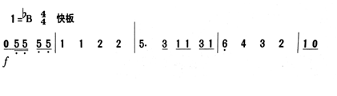

A.俄国骑兵 B.俄国军民乐观 C.战斗 D.法军

6.下面谱例片段是《1812序曲》中的“众赞歌主题”，这段旋律是由（ ）演奏的。

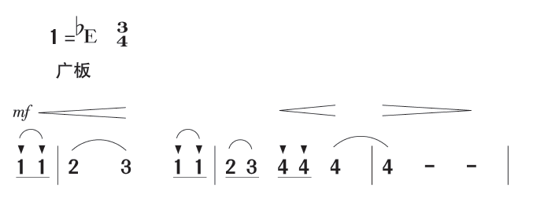

A.铜管乐器组里的圆号和长号 B.弦乐器组里的中提琴和大提琴

C.木管乐器组里的长笛和大管 D.弦乐器组里的竖琴和大提琴

7.柴可夫斯基将（ ）的旋律借用到了《1812序曲》中。

A.《马赛曲》 B.《国际歌》 C.《土耳其进行曲》 D.《天鹅湖》

二、看图判断题。在横线上写出乐器的名称：

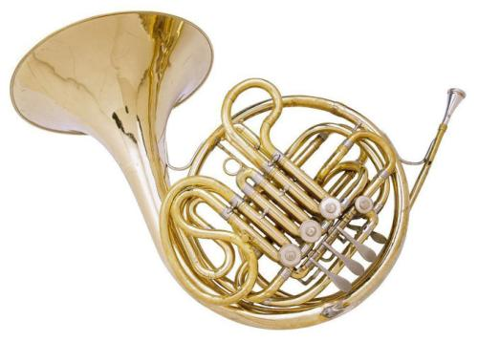 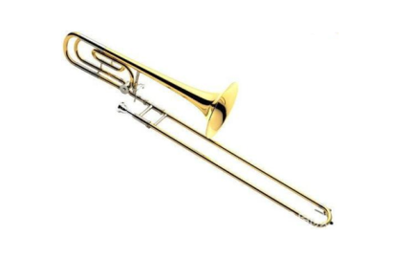

1. 2.

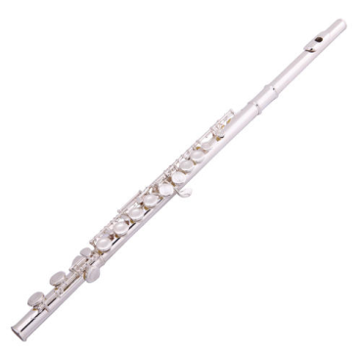 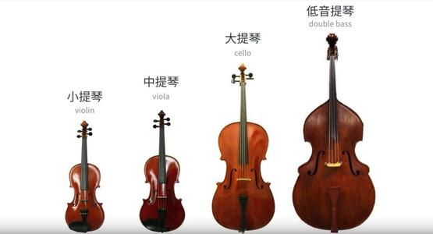

3. 4.